
总体概况哎呀，看起来数据库里面还没有具体的数据呢！一旦有了新的信息，我就能帮你生成一份详细的201所报告啦。到时候我们就能看到项目的状态、型号研制、涉火项目、重点跟踪、新增项目以及拖期项目的所有详情啦！请耐心等待数据更新哦～项目来源情况哎呀，看起来我们的数据库里暂时还没有项目来源的信息哦！这可能是因为我们还没有开始跟踪，或者数据还没来得及更新。等有了新数据，我一定第一时间告诉你！责任单位任务承担情况哎呀，看起来我们的数据库里暂时还没有责任单位任务承担情况的数据呢，下次记得要先输入数据哦！这样我才能帮你总结呀。项目经费执行情况哎呀，看起来我们这次没有具体的项目经费执行数据可以总结呢！不过，下次记得要把所有经费的使用情况详细记录下来，这样我们就能清晰地看到钱花在哪，效果如何啦！如果有任何疑问或者需要帮助，随时告诉我哦！
项目来源情况柱状图
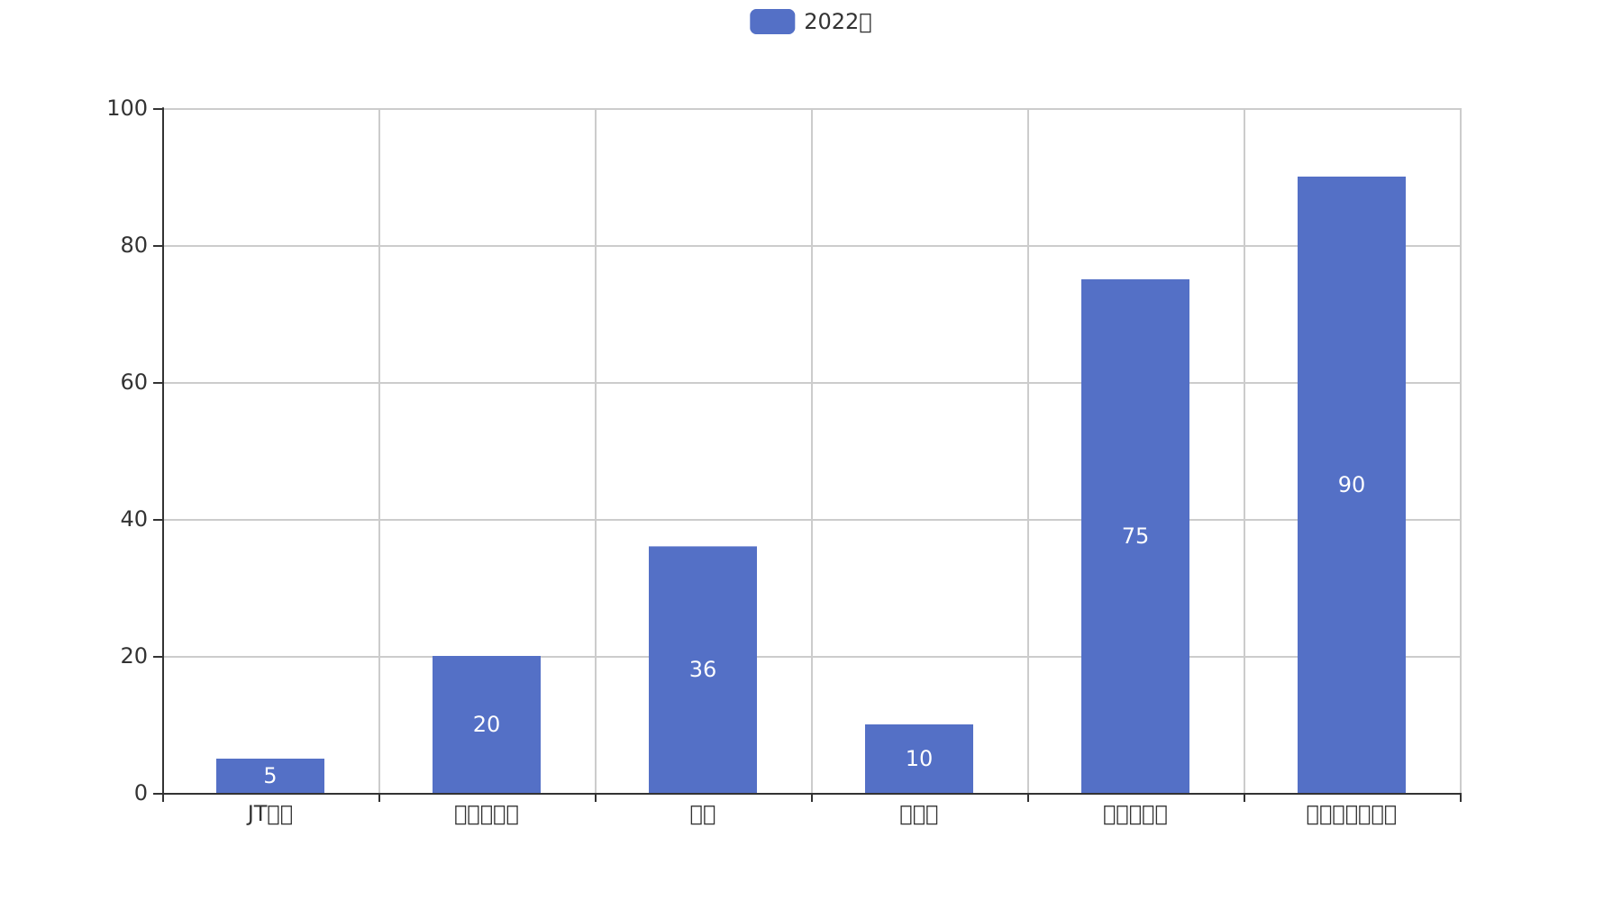
项目来源情况柱状图


